**十字路口红绿灯时间优化问题**

1. 解题分析

认为十字路口由上图所示，每个方向均有三条车道分别左转直行右转。认为红绿灯顺序为东西向直行绿灯，东西向左转绿灯，南北向直行绿灯，南北向左转绿灯。右转车辆由现行交通规则可知通常不受限制。且某方向绿灯时其他方向均为红灯。

类似丁字路口情形，认为红绿灯时间最优解时代表各车道上等候的各车辆的等时加和最短。又认为要求路口不会拥堵，即每个红绿灯周期后车道车辆可以回到初始状态。

认为各单车道有相同的最大车流通行量。每次红绿灯转换车流需要一定启动时间。

1. 解题过程

设nnss,nnsl,nsns,nsnl,nwes,nwel,news,newl,分别代表北向南直行左转，南向北直行左转，西向东直行左转，东向西直行左转，车流量。东西向直行红灯，东西向左转红灯，南北向直行红灯，南北向左转红灯时间分别为，tews,tewl,tsws,tswl。十字路口红绿灯的总变换周期为t。各车道最大通行量为n，车流启动时间为d。

设各车道初始车辆均为0。

若满足每个红绿灯周期后车道车辆可以回到初始状态，即等候车辆归零，则有限制：

$$(n-n')(t-t'-d)≥n'(t'+d)$$

$$\left(n^{'}-n\right)t+nt^{'}≤-nd$$

其中

$$n^{'}=\left(\begin{matrix}nnss & nnsl & nsns & nsnl & nwes & nwel & news & newl\end{matrix}\right)$$

$$t^{'}={\left(\begin{matrix}tsws & tswl & tsws & tswl & tews & tewl & tews & tewl\end{matrix}\right)}^{T}$$

且由模型设定：

$$\left(\begin{matrix}1 & 0 & -1 & 0 & 0 & 0 & 0 & 0 \\ 0 & 1 & 0 & -1 & 0 & 0 & 0 & 0 \\ 0 & 0 & 0 & 0 & 1 & 0 & -1 & 0 \\ 0 & 0 & 0 & 0 & 0 & 1 & 0 & -1\end{matrix}\right)t^{'}=\left(\begin{matrix}0 \\ 0 \\ 0 \\ 0\end{matrix}\right)$$

又各绿灯时间相加和等于总周期：

$$t=0.5*\sum{t-t'}$$

$$\sum{t'}-6*t=0$$

而车辆总等时时间可表示为：

$$\int_{0}^{T}{mdt}$$

m为车道上等候车辆数量，对各各车道可具体表示为：

$$t_{i}=\frac{1}{2}{(t'+d)}^{2}n'(1+\frac{n'}{(n-n')})$$

一个周期各车道上等候的各车辆的等时加和为：

$$T_{0}=sum(t_{i})$$

单位时间各车道上等候的各车辆的等时加和为：

$$T=\frac{1}{t}T_{0}$$

将上述各条件带入Matlab fmincon 函数即可算出规划问题的解。（试初始条件可能出现无解情况，代表应该加宽车道）

1. 结果截图

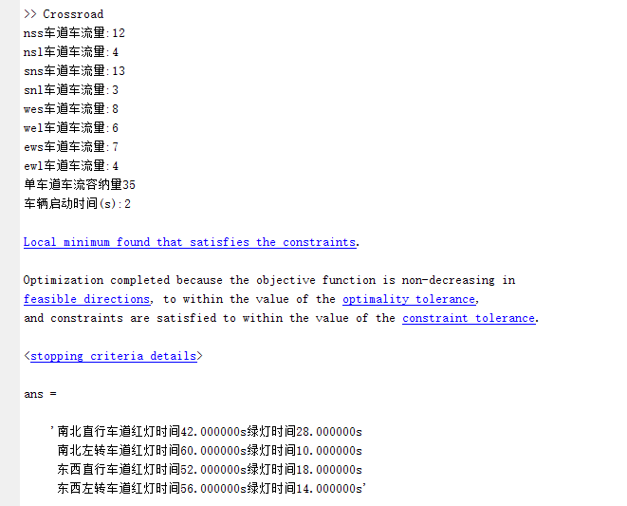

1. 源代码

见Crossroad.m

clear

%%车流量赋值

nc=zeros(1,8);

nc(1)=input('nss车道车流量:');

nc(2)=input('nsl车道车流量:');

nc(3)=input('sns车道车流量:');

nc(4)=input('snl车道车流量:');

nc(5)=input('wes车道车流量:');

nc(6)=input('wel车道车流量:');

nc(7)=input('ews车道车流量:');

nc(8)=input('ewl车道车流量:');

%%单车道车流容纳量赋值

flag=0;

while flag==0

n=input('单车道车流容纳量:');

flag=1;

if n<max(nc)

sprintf('单车道容纳量小于单车道车流量，不合理！请重新输入！')

flag=0;

end

end

%%车辆启动时间赋值

d=input('车辆启动时间(s):');

%%红灯时间上下限

lb=ones(1,9);

ub=Inf*ones(1,9);

%%规划初始值

t0=ones(1,9);

%%不等约束限制

A=zeros(8,9);

for i=1:8

A(i,i)=n;

A(i,9)=nc(i)-n;

end

b=-n*d*ones(8,1);

%%等式约束限制

Aeq=zeros(5,9);

Aeq(1,1)=1;Aeq(2,2)=1;Aeq(3,5)=1;Aeq(4,6)=1;

Aeq(1,3)=-1;Aeq(2,4)=-1;Aeq(3,7)=-1;Aeq(4,8)=-1;

Aeq(5,:)=1;Aeq(5,9)=-6;

beq=zeros(5,1);

%%目标函数

nc9=[nc 0];

fun=@(x)(1/x(9))*(sum(0.5*(x+d).*(x+d).*nc9.*(1+nc9./(n-nc9))));

%%规划函数

[t,T,exitflag]=fmincon(fun,t0,A,b,Aeq,beq,lb,ub);

%%结果输出

if exitflag==1

sprintf('南北直行车道红灯时间%fs绿灯时间%fs\n南北左转车道红灯时间%fs绿灯时间%fs\n东西直行车道红灯时间%fs绿灯时间%fs\n东西左转车道红灯时间%fs绿灯时间%fs',t(1),t(9)-t(1),t(2),t(9)-t(2),t(5),t(9)-t(5),t(6),t(9)-t(6))

else if exitflag==-2

sprintf('当前道路车流量情况必定导致拥堵！')

end

end